การถ่ายทอดภูมิปัญญาท้องถิ่น
การสานตะกร้าพลาสติก

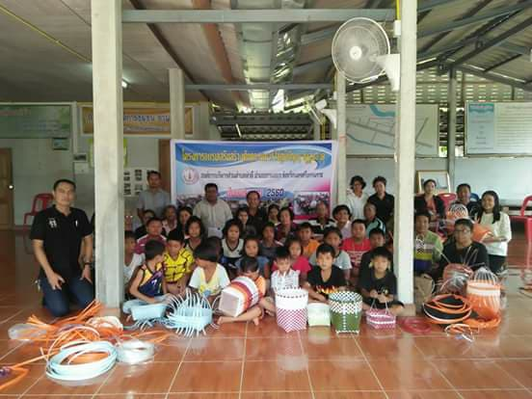

การสานตะกร้าพลาสติก เกิดจากภูมิปัญญาที่มีการถ่ายทอดจากรุ่นสู่รุ่นในลักษณะของการทำเครื่องจักสานลักษณะต่างๆ ซึ่งแต่เดิมได้นำวัตถุดิบจากธรรมชาติเท่าที่จะหาได้ใกล้ตัวมาทำให้เกิดประโยชน์ เช่น ไม้ไผ่ หวาย เป็นต้น ซึ่งมีอยู่เป็นจำนวนมากในพื้นที่แถบนี้มาสานเป็นสิ่งของเครื่องใช้สำหรับใช้สอยในชีวิตประจำวัน ต่อมาชาวบ้าน เห็นว่า ควรจัดทำเครื่องจักสานตะกร้าพลาสติกเนื่องจากประชาชนส่วนใหญ่ในพื้นที่มีความรู้เรื่องจักสานอยู่แล้วเพียงแต่ปรับเปลี่ยนวัสดุการสานมาเป็นเส้นพลาสติกเพื่อให้เกิดความทนทาน และสามารถออกแบบเครื่องจักรสานได้หลากหลายกว่า และหากชาวบ้านคนใดจะยึดเป็นอาชีพเสริมก็สามารถทำได้และจะเป็นการอนุรักษ์ศิลปะการจักสานของคนรุ่นหลังได้สืบทอดต่อไป

กระบวนการ/ขั้นตอน

1. เลือกสายพลาสติก และสีสันที่ชอบ เพื่อให้เกิดลวดลายสวยงาม ได้พื้นสีฟ้า (สีสมมติ) กับ ทำลายเป็นสีเขียว (สีสมมติ)
2. ตัดเส้นพลาสติก สีฟ้า (สีสมมติ) ยาว 28 นิ้ว จำนวน 14 เส้น (วิธีตัดต้องให้เป็นปลายเฉียงๆ เพื่อง่ายต่อการสอดสานกัน และจำนวนเส้นขึ้นอยู่กับขนาดของผลิตภัณฑ์ที่จักสาน)
3. เริ่มจากวางเส้นพลาสติก 7 เส้น เรียงให้เสมอกัน เทคนิคคือเอาสมุดหนาๆ มาทับไว้ไม่ให้เส้นพลาสติกเลื่อนไปมา และนำอีก 7 เส้นมาขัดกันเป็นกากบาท ให้อยู่กึ่งกลาง และสลับขึ้นลงบนล่าง และจัดเส้นให้เท่ากัน
4. นำเส้นข้างใต้เส้น ประมาณเส้นที่ 3 ที่อยู่ข้างใต้ นำมาสอดและเป็นการล็อค ทั้ง 2 ฝั่งซ้าย ขวา และทำการล็อคเช่นเดียวกัน ทั้งด้านบนและด้านล่าง
5. พับเส้นทุกเส้น ตามรอยที่เป็นขอบของการสาน เป็นการขึ้นรูปตะกร้า
6. เริ่มการตัดเส้นสีเขียว (สีสมมติ) เพื่อนำขึ้นรอบทำลายของตะกร้า ใช้ความยาว 18 นิ้ว จำนวน 11 เส้น (วิธีตัดต้องให้เป็นปลายเฉียงๆ เพื่อง่ายต่อการสอดสานกัน จำนวนเส้นขึ้นอยู่กับขนาดของผลิตภัณฑ์ที่จักสาน)
7. จากนั้นนำเส้นสีฟ้า (สีสมมติ) ที่ล็อคไว้ออกถอยออกมา เพื่อเป็นการเตรียมเริ่มการสานขึ้นรูป
8. ทำการขึ้นเส้นสีเขียว (สีสมมติ) มาขัดไปมายึดเกณฑ์จากตรงกลางของเส้นทั้งหมดก่อน สลับไปมาเป็นตารางไปเรื่อย ๆ
9. ชั้นที่ 2 ดันเส้นให้ชิด ก็สานสลับกันไปเป็นชั้นๆ โดยจะต้องมีการล็อคเส้นเพื่อไม่ให้เลื่อนไปมาเสมอ
10. พอสานไปจนใกล้ขอบก็ทำการเหน็บเส้นให้ไปทางเดียวกัน ทิ่มลงไปทางก้นตระกร้า เพื่อเตรียมเอาเส้นสีเขียวมาทำขอบ
11. เริ่มทำขอบนำเส้นพลาสติกสีเขียว (สีสมมติ) 2 เส้นประกบกัน แล้ววางทาบไปกับขอบตระกร้าดึงเส้นสีฟ้า (สีสมมติ) ที่ล็อคดึงกลับมา แล้วก็สานทับไปกับขอบเส้นสีเขียว (สีสมมติ) แต่ต้องสลับลายสีไปด้วยเพื่อเป็นการสร้างขอบตระกร้าให้เกิดลวดลาย ทำอย่างนี้ทุกเส้นรอบตระกร้า
12. ขั้นทำการเก็บชาย ตัดชายให้สั้นพอดีกับการซ่อนลายได้แล้วก็เหน็บเก็บเข้าไปด้านใน ทำทุกเส้นเพื่อความเรียบร้อย
13. การทำหู ตัดเส้นพลาสติก 2 เส้น แล้วนำมาตัดผ่าครึ่ง
14. เพื่อนำไปถัดสานขัดกันไปมานั้นไขว้เส้นพลาสติก 2 เส้นเข้าหากัน โดยจะเรียงเป็น 4 เส้น การถัก คือ นำเส้นซ้ายสุด มาไขว้อ้อมไปด้านหลังวกกลับของเส้นที่ 3 ต่อด้วยนำเส้นขวาสุด นับถอยหลังไปไขว้ด้านหลังวกกลับเส้นที่ 3 เช่นกัน ทำสลับไปมาอย่างนี้จนสุดปลายพลาสติก
15. นำมาติดหูที่ตัวตะกร้าโดยการรวบเส้นของหูเข้าด้วยกัน แบ่งแยกเป็น 2 ข้าง แล้วร้อยเข้ากับตัวตะกร้า สานเป็นลวดลาย แล้วทำการเก็บปลายเส้นให้เรียบร้อย สำหรับเป็นหูหิ้ว หรือแขวนก็ได้ หรือนำมาสอดใส่ในสายยางพลาสติก แล้วนำไปติดหูที่ตัวตะกร้าแทนก็ได้
